绝密 ★ 考试结束前

浙江省2013年1月高等教育自学考试

有机化学（三）试题

课程代码：02535
请考生按规定用笔将所有试题的答案涂、写在答题纸上。
选择题部分
注意事项：
1. 答题前，考生务必将自己的考试课程名称、姓名、准考证号用黑色字迹的签字笔或钢笔填写在答题纸规定的位置上。
2. 每小题选出答案后，用2B铅笔把答题纸上对应题目的答案标号涂黑。如需改动，用橡皮擦干净后，再选涂其他答案标号。不能答在试题卷上。
一、单项选择题(本大题共13小题，每小题2分，共26分)
在每小题列出的四个备选项中只有一个是符合题目要求的，请将其选出并将“答题纸”的相应代码涂黑。错涂、多涂或未涂均无分。
1.卤代烷发生E2反应时的活性顺序是
A.叔卤烷＞伯卤烷＞仲卤烷 B.叔卤烷＞仲卤烷＞伯卤烷
C.伯卤烷＞仲卤烷＞叔卤烷 D.伯卤烷＞叔卤烷＞仲卤烷
2.下列烯烃与Br₂加成活性最大的是
A.CH₂==CH₂ B.CH₃CH==CH₂
C.CF₃CH==CH₂ D.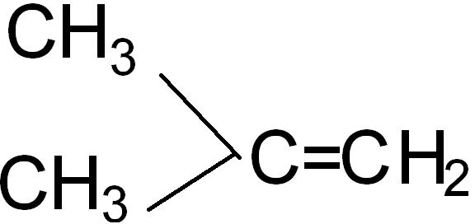
3.下列化合物在水中的溶解性最小的是
A.吡唑 B.呋喃
Ｃ.咪唑 D.噻唑
4.果糖与托伦试剂反应将生成
A.Ag B.Ag₂O
Ｃ.Cu D.Cu₂O
5.下列胺类化合物中碱性最弱的是
A.NH₃ B.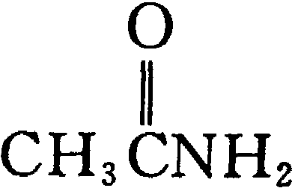
C.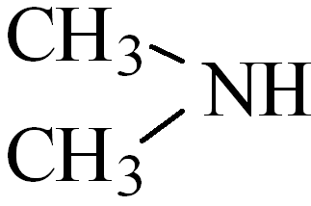 D.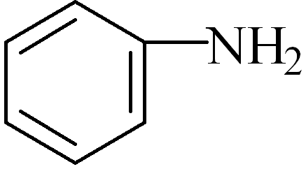
6.萜类化合物碳架的基本单元是
A.环戊二烯 B.戊二烯
C.戊烷 D.异戊二烯
7.不具有芳香性的化合物是
A.环丙烯正离子 B.菲
C.环庚三烯正离子 D.［10］轮烯
8.下列化合物中沸点最低的是
A.乙醇 B.乙醚
Ｃ.乙酸 D.乙醛
9.下列化合物进行水解反应由易至难的顺序是
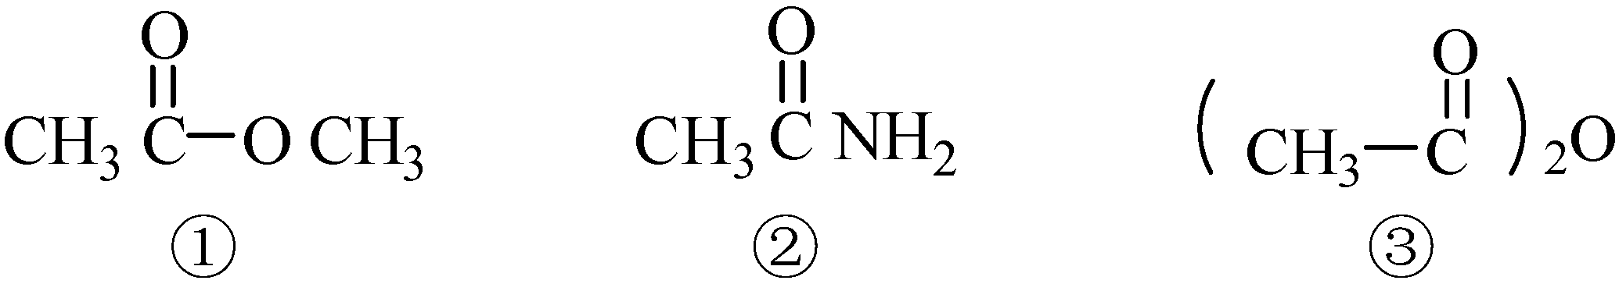
A.③＞①＞② B.③＞②＞①
C.①＞②＞③ D.①＞③＞②
10.18-冠-6能与之结合成配合物的金属离子是
A. Li⁺ B. Na⁺
Ｃ.K⁺ D.Ca²⁺
11.下列几种碳正离子按稳定性由大到小的顺序是
CH₃⁺ CH₃CH₂CH₂⁺ (C₂H₅)₃C⁺
① ② ③
A.①＞②＞③ B.①＞③＞②
C.③＞①＞② D.③＞②＞①
12.α-羟基丙酸在稀H₂SO₄中加热的主产物是
A.甲酸 B.丙酸
Ｃ.乙醛和甲酸 D.甲酸和乙酸
13.荷尔蒙属于
A.甾族化合物 B.糖类化合物
C.萜类化合物 D.生物碱
非选择题部分
注意事项：
用黑色字迹的签字笔或钢笔将答案写在答题纸上，不能答在试题卷上。
二、命名或写出下列化合物的结构式（本大题共15小题，每小题2分，共30分）
14.水杨酸
15.3-甲基环己烯
16.二环［4.4.0］癸烷
17.N，N-二甲基甲酰胺
18.顺-1，3-戊二烯
19.(CH₃)₃PbH
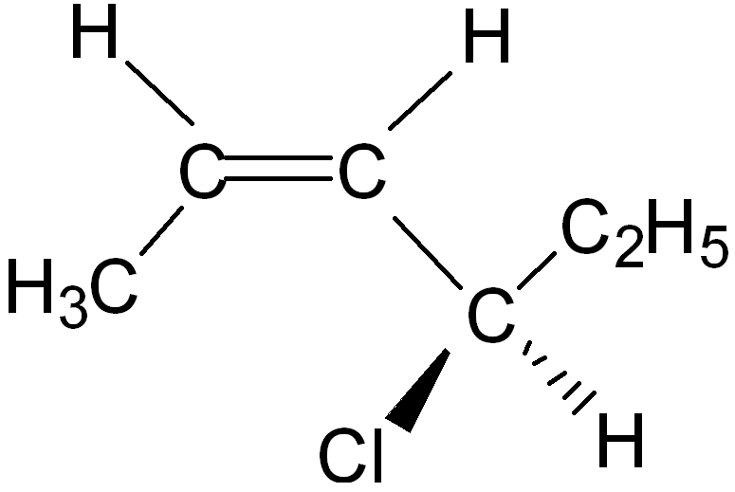
20.

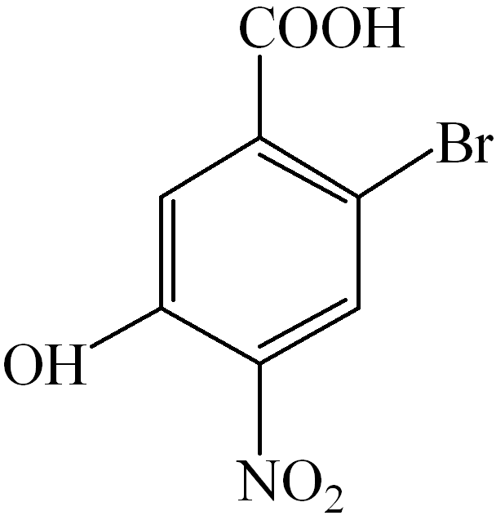
21.

22.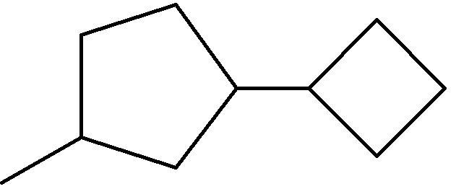

23.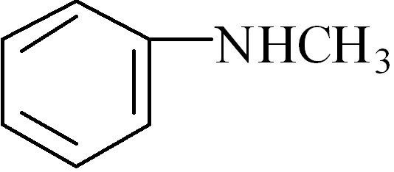

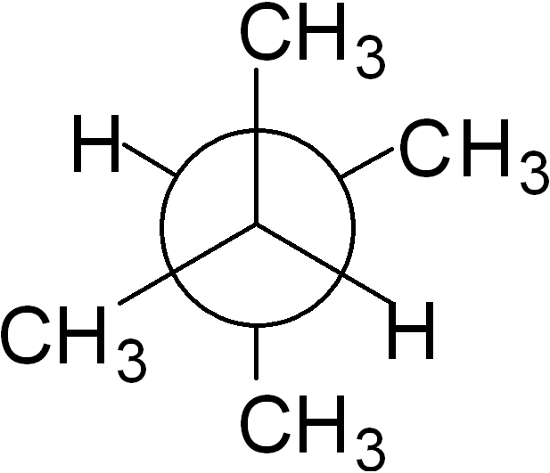
24.

25.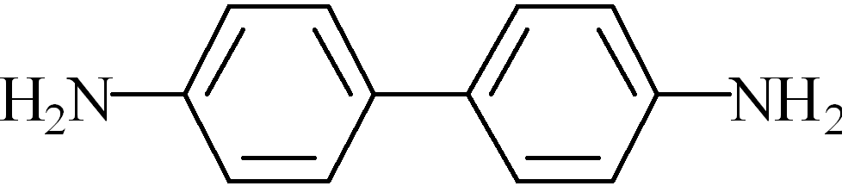

26. 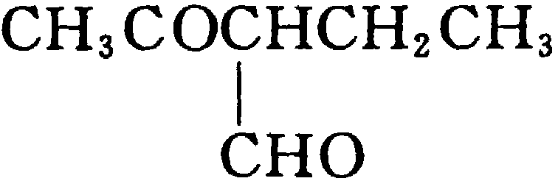
27.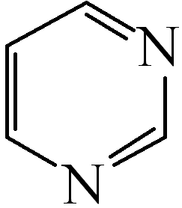

28.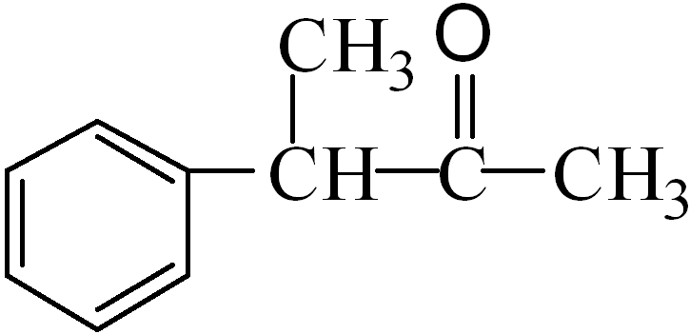
三、用化学方法鉴别下列各组化合物（本大题共3小题，每小题6分，共18分）
29.丙烯，丙烷，环丙烷
30.对甲苯酚，苯甲醛，苯乙酮
31.1-戊醇，2-戊醇，2-甲基-2-丁醇
四、推导结构题（本大题共2小题，每小题6分，共12分）
32.化合物A（C₁₀H₂₀）与碱性冷KMnO₄稀溶液反应生成化合物B（C₁₀H₂₂O₂），B与HIO₄
反应生成化合物C和D。 A与O₃反应，经Zn/H₂O分解，也生成C和D。 C和D用Clemmensen法还原都得到分子式为C₅H₁₂的化合物。C有光学活性，能与托伦试剂发生反应，D与托伦试剂不反应。试推导A、B、C与D的结构。
33.某三肽与2，4-二硝基氟苯作用后水解，得到下列化合物：N-（2，4-二硝基苯基）甘氨酸，N-（2，4-二硝基苯基）甘氨酰丙氨酸，丙氨酰亮氨酸，丙氨酸和亮氨酸。试推导此三肽的结构。
五、合成题（本大题共2小题，每小题7分，共14分）
34.试从苯出发合成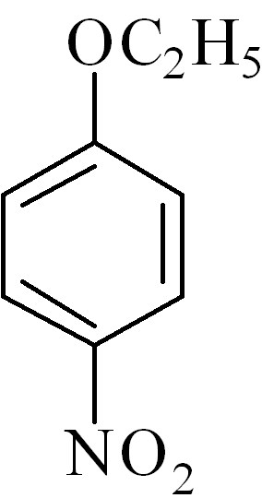。
35.试以甲苯为原料，合成

